Guide de l’usager

Xav Entertainment System

Présenté à

M. Sylvain Côté

Dans le cadre du cours

Communiquer en milieu de travail (243-663-ST)

Par

Xavier Dufour

Cégep Saint-Jean-sur-Richelieu

29 mai 2019

Table des matières

Préface 3

Chapitre I – Description de l’appareil 4

Chapitre II – Mise en route et mode d’emploi 5

Mise en route 5

Mode d’emploi 5

Guide de dépannage 7

Chapitre III – Caractéristiques de l’appareil 8

Médiagraphie 9

Liste des figures

Figure 1: Schéma synoptique 4

Figure 2: Vue de l'arrière de la console 4

Figure 3: Vue du devant du XES 5

Liste des tableaux

Tableau 1: Dépannage 7

Tableau 2: Caractéristiques 8

# Préface

Le *Xav Entertainment System* a été conçu dans le but d’expérimenter la conception d’une console jeu vidéo avec, dans une certaine mesure, les limites de jadis. Nonobstant le fait que la reproduction fidèle d’un système tel que le *TRS-80*, le *NES*, ou encore la *Nintendo 64* soit non seulement impossible mais aussi peu souhaitable, je désirais tenter de trouver des solutions originales et autonomes à des problèmes comme l’affichage vidéo, la sauvegarde dans une carte mémoire, et bien plus. Le *XES* fut réalisé dans un contexte éducationnel, particulièrement, dans le cadre du projet intégrateur en Technologie de l’Électronique à Saint-Jean-sur-Richelieu, où les étudiants, dont moi-même, devaient synthétiser leur apprentissage dans le but de réaliser un projet, unique ou non. À l’intérieur de ce guide, vous trouverez une description de l’appareil, les instructions de mises en route ainsi qu’un mode d’emploi général, puis les caractéristiques et les limites d’utilisations de l’appareil.

The idea behind the *Xav Entertainment System* was to create a machine that would try to replicate the video game consoles of the 80s, such as the *TRS-80*, the *NES*, or even the *Nintendo 64*, with their quirks and limitations that they would have to work around. It was not uncommon for the companies making these to find proprietary and odd solutions to problems such as video display, sound, saving to a memory card, etc. You could not throw more hardware at it like we can now, the technology wasn’t there yet. Of course, the educational context is very present throughout this project, especially since it was made for the Saint-Jean-sur-Richelieu Electronics Technology end of degree course. In this user guide, you will find a chapter describing and explaining each part of the *XES,* a step-by-step startup guide, as well as an overview of the physical characteristics and the usage recommendations.

# Chapitre I – Description de l’appareil

Le présent modèle du *XES* est une console à jeu unique. Celui-ci est capable d’afficher 60 images par secondes à la hauteur d’une résolution de 800x600, de générer du son ainsi que de sauvegarder le progrès du joueur entre deux utilisations. Au total, le système nécessite cinq composantes distinctes nécessaire à la pleine utilisation du jeu (*Voir ci-dessous*).

4

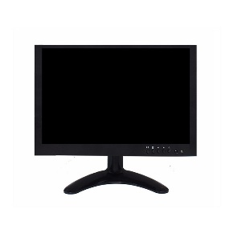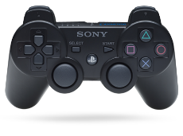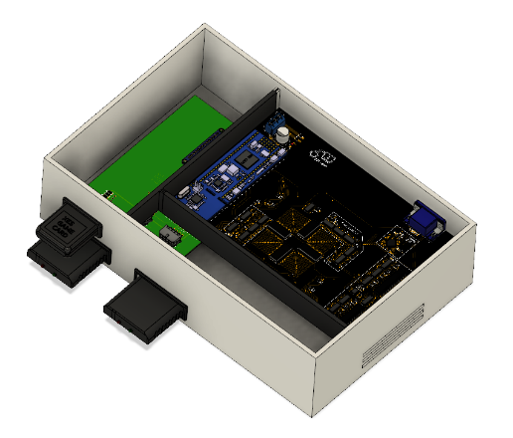

1

Figure 1: Schéma synoptique

3

5

2

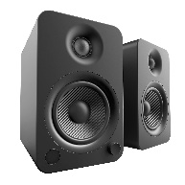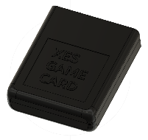

1. La manette de commande du joueur. C’est avec celle-ci que le joueur peut interagir avec la console de jeu une fois celle-ci démarrée. Puisque les manette inclus avec la console est sans fil, leur récepteur doivent être insérée dans les ouvertures du bas à l’avant de la console. L’emplacement de gauche est pour la manette du joueur 1, celle de droite pour le joueur 2.
2. La cartouche mémoire. Celle-ci doit être insérée dans l’ouverture en haut à gauche à l’avant de la console, et est nécessaire pour pouvoir sauvegarder une partie ainsi qu’en charger une déjà sauvegardée. Chaque cartouche peut sauvegarder quatre parties. Elle peut être insérée à tout moment lors d’une partie déjà en cours, la détection se fera automatiquement.
3. La console de jeu *XES*. Celle-ci comporte les composantes nécessaires à l’affichage sur l’écran, à la génération de son, ainsi qu’au fonctionnement du jeu. Afin de pouvoir profiter de toutes ses fonctionnalités, trois fils doivent être branchés à l’arrière de celle-ci : le cordon d’alimentation provenant d’une prise de courant 120VAC, le câble VGA (D-SUB) branché au moniteur, et un fil auxiliaire doté d’un embout 3.5mm. (*Voir ci-dessous*).
4. Le moniteur. Celui-ci doit être doté d’une entrée VGA et doit supporter une résolution de 800x600 (format 4:3). Le câble VGA doit être branché à la sortie de la console et à cette entrée pour être en mesure de voir une image.
5. https://i.gyazo.com/2ad86f9a67fa91fac253dd12c390c131.png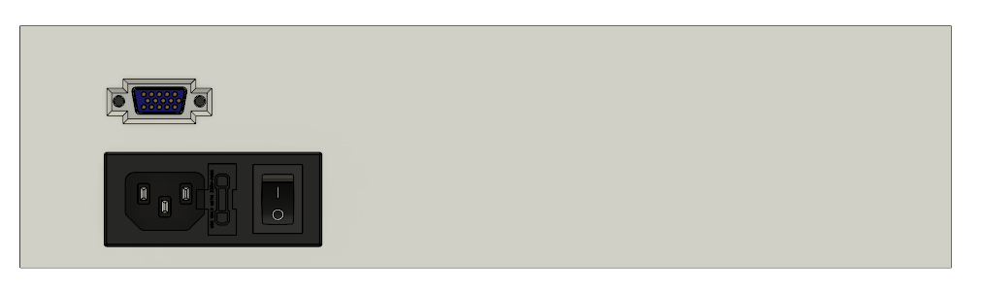Les haut-parleurs. Vous pouvez utiliser tout haut-parleurs ou système de son muni d’une entrée audio auxiliaire. Il suffit de brancher le fil audio à la sortie 3.5mm verte à l’arrière de la console pour ensuite pouvoir entendre le son provenant du jeu.

Figure 2: Vue de l'arrière de la console

# Chapitre II – Mise en route et mode d’emploi

Mise en route : Brancher le câble électrique inclus à une prise de courant, puis à l’adaptateur AC à l’arrière du boitier du *XES.* Ensuite, brancher le câble VGA au connecteur à l’arrière du boitier puis à un moniteur compatible VGA (non inclus). Brancher la manette de PlayStation2 inclus avec le *Xav Entertainment System* au connecteur frontal gauche, qui correspond à l’entrée pour la manette du joueur 1. Insérer ensuite la carte mémoire, identifiée *XES Game Card*, texte vers le haut, dans le socle frontal prévu à cet effet. Puis, démarrer la console en appuyant sur le bouton-poussoir à l’avant de la console.

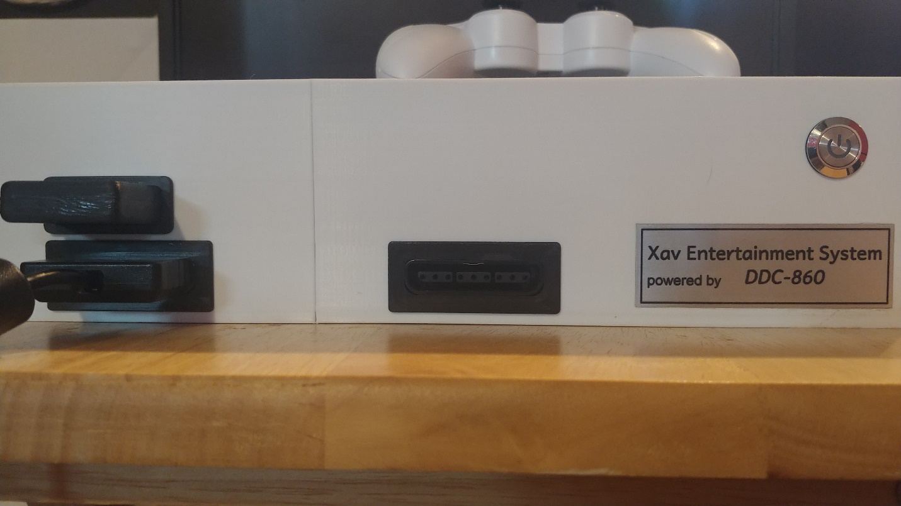

Manette PlayStation2

Carte mémoire

Figure : Vue du devant du XES

Mode d’emploi : Dans le menu principal, les boutons directionnels à gauche de la manette permettent de naviguer dans les différentes options. Présentement, les deux options fonctionnelles du menu sont « New Game » et « Load Game ». Pour sélectionner un choix dans le menu, utiliser le bouton « X ». « New Game » permet de charger une nouvelle partie. « Load Game » permet d’accéder à un sous-menu permettant de sélectionner une partie précédemment sauvegardée dans la carte mémoire. Il y a 4 emplacements mémoire disponible par carte mémoire.

Une fois dans le jeu, vous incarnez un personnage qui peux se déplacer dans la carte. Pour se déplacer, il suffit d’utiliser le contrôle multidirectionnel de gauche sur la manette. Puisque la carte de jeu est faite de tuiles hexagonales, vous pouvez vous déplacer dans six directions : Nord-Ouest, Ouest, Sud-Ouest, Sud-Est, Est et Nord-Est. Cependant, il est impossible de se déplacer sur les tuiles représentant un obstacle, tel qu’une montagne, une forêt, une rivière ou encore un château.

La barre en haut complètement de l’écran indique la quantité de chaque type de ressources que vous possédez. Ces ressources peuvent servir à construire et améliorer des bâtiments un peu partout sur la carte.

Si vous appuyez sur le bouton « O », un sélecteur blanc s’affiche. Celui-ci vous permet d’interagir avec une tuile voisine à l’emplacement de votre personnage. Ce sélecteur peut être bougé à l’aide du contrôle multidirectionnel de droite sur la manette, et suivra vos déplacements tant qu’il est activé. Réappuyer sur le bouton « O » permet de le désactiver.

Certaines tuiles ont des interactions disponibles. En effet, sélectionner une forêt puis appuyer sur le bouton Sélection (« X »), permet d’ouvrir l’interface de construction d’une mine de ressources, dans ce cas, une scierie, qui permet d’augmenter votre vitesse de collection de bois. Dans ces interfaces, les actions disponibles sont affichées dans les boutons rectangulaire en bas de l’interface.

Voici la liste des tuiles offrant la possibilité de construire un bâtiment :

* Les deux types de forêt, permettant de construire une scierie afin de récolter du bois;
* La plaine avec de l’herbe, permettant de construire une ferme afin de récolter de la nourriture;
* Les deux types de montagnes dans les plaines, permettant de construire une carrière afin de récolter de la pierre;
* Les deux types de montagnes enneigées, permettant de construire une mine de fer;
* Les montagnes ensablées, permettant de construire une mine d’or.

Une fois un bâtiment construit, vous pouvez maintenant le sélectionner afin d’ouvrir l’interface d’amélioration de cette mine de ressources. Ainsi, vous pourrez augmenter son niveau afin de récolter encore plus de ressources de ce type. Chaque bâtiment peut être amélioré jusqu’au niveau 10, et à chaque niveau, le coût en ressources pour acheter l’amélioration double.

Enfin, le bouton « Start » permet d’ouvrir l’interface de sauvegarde de la partie en cours. Lorsque ce menu s’ouvre, le jeu vous affichera la liste des sauvegardes enregistrées sur la carte mémoire s’il y en a une d’insérée dans la console. Le cas échéant, un message d’erreur vous demandant d’insérer la carte mémoire et de réessayer s’affichera. Une fois que vous avez sélectionné l’emplacement de sauvegarde désiré, utiliser le bouton Sélection vous amènera vers un deuxième menu qui vous permet de créer et/ou modifier le nom actuel de cette sauvegarde, à l’aide d’un clavier virtuel, dans lequel il est possible de naviguer avec les boutons directionnels à gauche de la manette.

## Guide de dépannage

Tableau 1: Dépannage

|  |  |
| --- | --- |
| **Problème** | **Diagnostic/Solutions** |
| L’écran demeure noir | Débrancher et rebrancher le connecteur VGA de la console ainsi que du moniteur. Si le problème persiste, changer le câble VGA et vérifier le bon fonctionnement du moniteur à l’aide d’un ordinateur standard. |
| La console ne s’allume pas | Vérifier si la lumière verte à l’intérieur de la console, à travers la vitre, est allumée. Si ce n’est pas le cas, vérifier le bon branchement du fil d’alimentation et s’assurer que l’interrupteur sur l’adaptateur AC est en position « ON », et que le bouton poussoir à l’avant est enfoncé. Si le problème persiste, appeler un technicien qualifié pour réparation. |
| La carte mémoire n’est pas détectée | Une fois dans le jeu, ouvrir le menu de sauvegarde à l’aide du bouton « Start ». Réinsérer la carte mémoire, en s’assurant que celle-ci est enfoncée jusqu’au bout, puis appuyer sur « X » pour retenter une détection de la carte. Si le problème persiste, celle-ci où le port de carte pourrait être défectueux. Contacter un technicien qualifié. |
| Les contrôles de la manette ne fonctionnent pas | Débrancher et rebrancher la manette, puis redémarrer la console. Vérifier que le bouton central de la manette s’illumine. Le cas échéant, utiliser l’autre entrée pour manette de joueur et appeler un technicien qualifié pour réparation de la manette. |

# Chapitre III – Caractéristiques de l’appareil

Tableau 2: Caractéristiques

|  |  |
| --- | --- |
| Poids (lbs) | 5,3 |
| Puissance consommée (Wh) | 5,76 |
| Consommation de courant (mA) | 48 |
| Tension d’alimentation (V) | 120VAC |
| Résolution de la vidéo en pixels | 800x600 |
| Hauteur (cm) | 7.9 |
| Largeur (cm) | 36 |
| Profondeur (cm) | 20 |

# Médiagraphie

Documents:

ANALOG DEVICES. Dealing with High-Speed Logic. [PDF] <http://www.analog.com/media/en/training-seminars/tutorials/MT-097.pdf>, 9 octobre 2018.

ANALOG DEVICES. Decoupling Techniques. [PDF] <https://www.analog.com/media/en/training-seminars/tutorials/MT-101.pdf>, 25 octobre 2018.

CHAKRAPANI, Anuj. SRAM Board Design Guidelines. [PDF] <http://www.cypress.com/file/38651/download>, 23 octobre 2018.

KATRAI, Cameron. Clock Termination Techniques. [PDF] <https://www.diodes.com/assets/App-Note-Files/AB023.pdf>, 23 octobre 2018.

MURATA MANUFACTURING CO., LTD. What are impedance/ESR frequency characteristics in capacitors. [En ligne] <https://www.murata.com/products/emiconfun/capacitor/2013/02/14/en-20130214-p1>, 25 octobre 2018.

NEXPERIA. Signal Integrity for Logic Devices. [PDF] <https://assets.nexperia.com/documents/leaflet/75017184.pdf>, 9 octobre 2018.

LANTOSCA, Lucy. Signal Speed and Propagation Delay in a PCB Transmission Line. [En ligne] [www.protoexpress.com/blog/signal-speed-propagation-delay-pcb-transmission-line/](http://www.protoexpress.com/blog/signal-speed-propagation-delay-pcb-transmission-line/), 9 octobre 2018.

SECONS, LTD. VGA Signal Timing. [En ligne] <http://tinyvga.com/vga-timing>, 25 octobre 2018.

F. WAKERLY, John. Cntr: Fun with the 74x163 Binary Counter. [PDF] <http://wakerly.org/DDPP/DDPP4student/Supplementary_sections/Cntr.pdf>, 1er novembre 2018.

Fiches techniques :

74AHC1G02 :   
<https://assets.nexperia.com/documents/data-sheet/74AHC_AHCT1G02.pdf>

74ALVCH16827:   
<https://assets.nexperia.com/documents/data-sheet/74ALVCH16827.pdf>

74LVC163:  
<https://assets.nexperia.com/documents/data-sheet/74LVC163.pdf>

74LVC245:  
<https://assets.nexperia.com/documents/data-sheet/74LVC_LVCH245A.pdf>

74LVC595:  
<https://assets.nexperia.com/documents/data-sheet/74LVC595A.pdf>

74LVC109:  
<https://datasheet.octopart.com/74LVC109PW,112-NXP-datasheet-8331644.pdf>

74LVC1G00:  
<https://assets.nexperia.com/documents/data-sheet/74LVC1G00.pdf>

CY7C1059DV33:  
<https://www.cypress.com/file/42791/download>

74AHC1G02:  
<https://assets.nexperia.com/documents/data-sheet/74AHC_AHCT1G02.pdf>

74LVC1G02:  
<https://assets.nexperia.com/documents/data-sheet/74LVC1G02.pdf>

74LVC112:  
<http://www.ti.com/lit/ds/symlink/sn74lvc112a.pdf>

74LVC74:  
<https://assets.nexperia.com/documents/data-sheet/74LVC74A.pdf>

AD1580:  
<https://www.analog.com/media/en/technical-documentation/data-sheets/ad1580.pdf>

ADV7125:  
<https://www.analog.com/media/en/technical-documentation/data-sheets/adv7125.pdf>

ICS551:  
<https://www.idt.com/document/dst/551-datasheet>

KC2520C40.0000C2YE00:  
<https://global.kyocera.com/prdct/electro/product/pdf/kc2520c_c2_e.pdf>